Direction d’Inezgane Ait melloul  Commune Elkolea  Lycée collégiale Al alaouiyine | Contrôle n° 2  Physique chimie –type A-  Enseignant : Jawad AIT BLAL | Nom : ………………………………………………………….…….  Classe : ………………..  20  N° : ……………….
Durée : 1heure
Exercice 1 :
- Compléter les phrases suivantes avec les mots qui convient: 1points
- L’air atmosphérique pousse sur tous les corps qui sont en contact avec lui, on l’appelle ………………………………………………
- L’unité internationale de la pression est ………………………
- répondre par vrai ou faux et corrige la phrases fausses :4points
- les objets qui flottent sur l’eau ont une masse volumique inferieur à celle de l’eau
……………………………………………………………………………………………………………………………………………………………………..
- le symbole de la pression est Pa
………………………………………………………………………………………………………………………………………………………………………
- On mesure la pression d’un gaz comprimé avec le baromètre
………………………………………………………………………………………………………………………………………………………………………
- L’unité internationale de la masse volumique est le g/cm³
………………………………………………………………………………………………………………………………………………………………………
- Compléter le tableau suivant :1.5points

Messe de le matière (g) | ….. | 27 | 100
Volume de la matière cm³ | 50 | 10 | …..
Masse volumique de la matière g/cm³ | 0.8 | ….. | 1

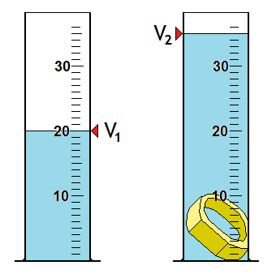
- pour déterminer le volume d’une bague un a fait la manipulation suivante : 1.5point
- volume de l’eau : ………………………………………………………………….0.5point
- volume de l’eau et bague : …………………………………………………….0.5point
- volume de la bague : ………………………………………………………………0.5point

Exercice2 :
- On considère un morceau de fer représenté dans le dessin ci-contre :
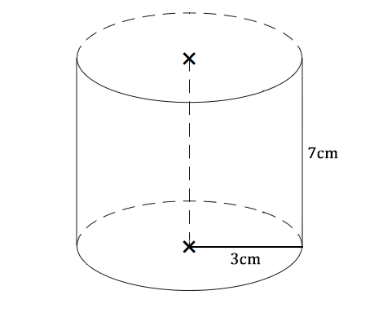
- Quelle est la forme géométrique de ce morceau ?
…………………………………………………………………………………………………………………………………1point
- calculer le volume V de ce morceau
…………………………………………………………………………………………………………………………………
…………………………………………………………………………………………………………………………………
…………………………………………………………………………………………………………………………………1.5pint
- Sachant que la masse volumique du fer est 7,84g/cm³
calculer la masse de ce morceau de fer.
…………………………………………………………………………………………………………………………………
…………………………………………………………………………………………………………………………………1.5point

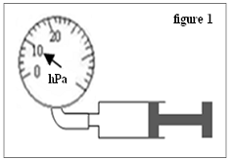
- On emprisonne de l’air dans une seringue dont on a bouché l’orifice
Avec un manomètre. (figure1)

- Déterminer la valeur de pression indiquée par le manomètre
………………………………………………………………………………………………………………1point
- Convertir cette valeur en P et en Bar
………………………………………………………………………………………………………………1point
- On pousse le piston :
- Le volume d’air enfermé augment –t-il ou diminue-t-il ?
………………………………………………………………………………………………………………………………………………………………………………1point
- Est-ce que la pression de l’air dans la seringue augmente ou diminue ?
……………………………………………………………………………………………………………………..…………………………………………………………1point

Exercice3 :
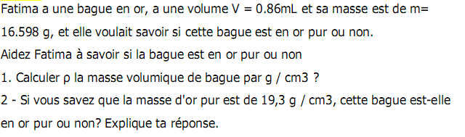

……………………………………………………………………………………………………………………..…………………………………………………………………....
0.92ml
……………………………………………………………………………………………………………………..…………………………………………………………………....
……………………………………………………………………………………………………………………..…………………………………………………………………....
……………………………………………………………………………………………………………………..…………………………………………………………………....
……………………………………………………………………………………………………………………..…………………………………………………………………....
……………………………………………………………………………………………………………………..…………………………………………………………………....
……………………………………………………………………………………………………………………..…………………………………………………………………....4point

